**Проектное приложение**

**«Русская рулетка»**

**Сценарий тестирования**

**2023**

1. **Проверка ввода чисел больше шести:**

Тест-кейс "Проверка ввода чисел больше шести ": Путь воспроизведения: Запустить программу. В запросе с вводом слота написать любую цифру больше шести.

Ожидаемый результат: Вывод сообщения об ошибке, повторный запрос ввода цифры. Фактический результат: Вывод сообщения об ошибке, повторный запрос ввода цифры.

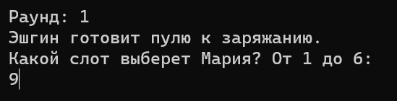

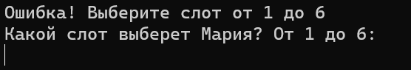

1. **Проверка работоспособности кода:**

Тест-кейс "Проверка работоспособности кода":

Путь воспроизведения: Запустить программу, корректно ввести данные.

Ожидаемый результат: Программа работает корректно.

Фактический результат: Программа работает корректно.

